
Карело-финский традиционный смычковый инструмент
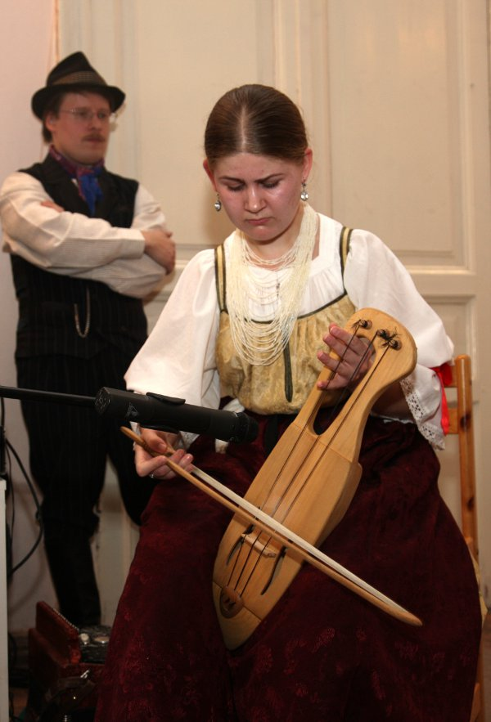
Для изготовления йоухикко используется ель, сосна или берёза. По форме представляет собой неглубокое корытце с широким фигурным грифом со специальным вырезом для руки. Струны (две или три), как правило, волосяные («jouhi» — рус. конский волос, от чего инструмент получил название йоухикко) или жильные из четырёх или шести прядей натягиваются при помощи колков. В наши дни для йоухикко используют синтетические и металлические струны (альтовые или гитарные). Смычок дугообразный.
Инструмент пользуется большой популярностью среди исполнителей финской и карельской фольклорной музыки. Репертуар традиционных исполнителей составляют рунические, песенные и танцевальные мелодии.
При игре йоухикко упирается нижней лопастью во внутреннюю поверхность правого бедра сидящего музыканта чуть выше колена, и лежит боковой частью корпуса на левом бедре. Большой палец охватывает ручку, а пальцы (кроме большого) левой руки продеты в окно верхней лопасти. Смычок держится за трость, средний и безымянный пальцы просунуты между волосом и тростью, колодкой вверх. Укорачивание струны производится прижиманием к ней пальцев левой руки. Индивидуальная постановка пальцев определяется опытом игры. Исполнитель поочерёдно прижимает тыльной стороной пальцев струну, извлекая мелодию.
